ID: 19 H
Smart Energy Management Systems
UPS Innovation
חדשנות בתחום מערכות אל פסק
Yehuda Zurishaday
APC by Schneider Electric, Israel
yehuda.zurishaday@se.com 054-6798797
חדשנות בתחום מערכות האל פסק מובילה לשרידות והתייעלות אנרגטית ללא פשרות בתקינה ובביצועים
הקמת תשתית תומכת לציוד קריטי מציבה אתגרים לצוות התכנון וחלק מהם הינם:
להתאים את הפתרון לצרכן ולסביבה.
פתרון "חכם" שמאפשר גידול עתידי עם מינימום השקעה ראשונית.
מגבלות תקציב ותנאי סביבה.
שרידות של המתקן בעת תחזוקה/תקלה.
פתרון מוקשח.
קיים מטען רגשי שלרוב מבוסס על חוויה שלילית מהעבר של הלקוח הסופי ומשפט כגון:
"יש להיערך להשבתה עקב טיפול/תקלה"...
עלולים לעורר סלידה ותחושות חרדה בקרב צוות הארגון ובפרט שיש לכך השפעה פרודוקטיבית.
בנוסף לאלו בעיות של פינוי חום כתוצאה ישירה מהיעילות של מערכת האל פסק מהווה אתגר למערך המיזוג ומגדילה את הוצאות התחזוקה השוטפת של המתקן.

הפתרון לאתגרים הנ"ל מורכב ומצריך שילוב של יצירתיות וטכנולוגיה חדשנית:
טכנולוגית מערך מיתוג היברידי המבוסס על ממיר 4 שלבים מוביל ליעילות אנרגטית ולשרידות.
שיטת עבודה חדשנית
ECOnversion mode
מובילה לשיפור משמעותי ביעילות ולהפחתת פליטות החום.
יתירות מובנת ומערך מודולרי משולב במעטפת מוקשחת של מכלולי המערכת מוביל לפתרון עם השפעה ישירה על הוצאות החשמל של המתקן, גמישות, יתירות, בטיחות ומענה לתקינת
IEC 62040-3
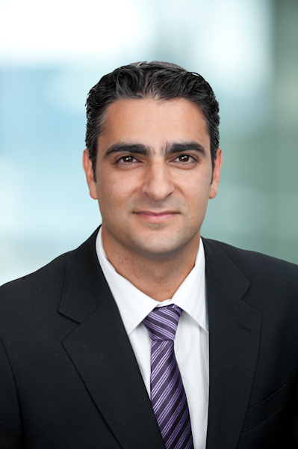

Education:
2013-2015 MBA In Business Administration at the Ono academic college, specializing in marketing.
2002-2005 BA In Business Administration at the Ono academic college, specializing in database.
1998- RF technician at the Israeli Air Force IAF School in Haifa.
Work experience:
2013 - Present
Sales Manager at APC by Schneider Electric Israel.
• Handling and development of the distribution channel.
• Full commercial & technical support to key integrators.
• Designing solutions for data center.
• Direct sales for a strategic data center account.
• Prescription for electrical & data center consulting.
• MOD ministry of defense account manager for Israel & USA Mission.
• Using CRM tools such as Salesforce.
2009- 2013
Senior sales manager at Tensor systems.
• Business Development.
• Tender manager.
• Purchasing manager from global vendors such as Eaton, Socomec & Fiamm.
• Engineering for OEM solution.
• Key account for hosting segment.
2005-2009
Sales Engineer at Somet Technologies.
• Selling UPS.
• Designing backup solutions and static transfer systems for data centers.
• Project manager handling with contractors and suppliers for a strategic project.
• Using project management tools such as MS project.
2001-2005
Electronics Technician at Eurocom marketing.
• Panasonic lab technician
1998-2001- RF technician in the IAF.

